
[Nom de l’institution]

CANEVAS

Contrat de prestations

entre

La République et Canton du Jura,
représentée par le Gouvernement

et

[Nom de l’entité partenaire]
ci-après [désignation de l'entité partenaire dans le contrat]

Préambule

[Texte introductif ; reprend le contexte politique et la stratégie arrêtée par le Gouvernement]

Exemple :

Afin de favoriser le développement d’une économie innovante et de contribuer à la réalisation des objectifs du Programme de développement économique, le Parlement de la République et Canton du Jura a adopté un arrêté le 22 novembre 2006 qui prévoit que l’Etat jurassien soutienne la création de trois nouvelles structures privées œuvrant de concert dans le domaine de l’accompagnement du développement d'entreprises à caractère innovateur, technologique ou scientifique. Au sein de ce triptyque, la société CREAPOLE SA, cœur du dispositif, se chargera d’identifier et d’accompagner les projets d’activités économiques nouvelles (cf. annexe… ).

Titre 1 : Dispositions générales

Art. 1 Parties au contrat

Les parties à la convention sont les suivantes :

République et Canton du Jura

Représentée par : [Gouvernement ]

[Nom de l’entité partenaire ]

Siège : [adresse]

But statutaire : [d’après les statuts de l’entité partenaire]

Représentée par : [personne(s) pouvant engager l’entité partenaire ]

Art. 2 Buts du contrat de prestations

Proposition de formulation :

Le présent contrat de prestations a pour but de :

- communiquer, intégrer et réaliser les objectifs stratégiques visés par l'Etat ;
- définir les prestations et les résultats demandés par l'Etat ;
- préciser le montant et l’affectation de la subvention de l’Etat ainsi que le nombre et l’échéance des versements ;
- fixer les obligations contractuelles ;
- [autres buts spécifiques poursuivis...]

Art. 3 Bases légales et documents de référence

Les bases légales relatives au présent contrat de prestations sont :

- la loi du 18 octobre 2000 sur les finances cantonales (RSJU 611) ;
- la loi du 29 octobre 2008 sur les subventions (LSubv ; RSJU 621) ;
- [la loi φ du jj mmm aaaa (n° RSJU)] ;
- [l’arrêté φ du jj mmm aaaa (n° RSJU)] ;
- [...]

Par ailleurs, le présent contrat se base sur les documents de référence suivants :

- [Le Message du Gouvernement au Parlement concernant φ du jj mmm aaaa ] ;
- [Le Programme concernant φ du jj mmm aaaa ].

Exemple de formulation :

Les bases légales relatives au présent contrat de prestations sont :

- la loi du 18 octobre 2000 sur les finances cantonales (RSJU 611) ;
- la loi du 29 octobre 2008 sur les subventions (LSubv ; RSJU 621) ;
- la loi sur le développement de l’économie cantonale (RSJU 901.1);
c) l’arrêté relatif au programme de développement économique 2005-2010 (RSJU 901.111);
- ...

Par ailleurs, le présent contrat se base sur les documents de référence suivants :

a) Le Message du Gouvernement au Parlement relatif au 5e Programme de développement économique (2005-2010) de février 2005 ;
b) Le Message du Gouvernement au Parlement concernant l’arrêté relatif à l'aménagement de structures immobilière, financière et promotionnelle propres à favoriser la création d'activités économiques du 27 septembre 2006 ;
- Le Programme de mise en œuvre de la nouvelle politique régionale pour le canton du Jura de juillet 2007.

Art. 4 Durée de validité

La durée de validité du présent contrat s'étend du [jj mmm aaaa] au [jj mmm aaaa]. Des négociations seront engagées dès [jj mmm aaaa] pour élaborer le contrat applicable à partir du [jj mmm aaaa].

[La durée d'un contrat ne peut excéder 4 ans. Toute reconduction tacite est exclue.].

Titre 2 : Prestations de [nom de l’entité partenaire]

Art. 5 Base de définition des prestations à fournir par [nom de l’entité partenaire]

Exemple de formulation :

Les prestations que [nom de l'entité partenaire] devra fournir se basent sur l'article x de l’arrêté du Parlement du ... , la stratégie arrêtée par le Gouvernement le …, l’article x des statuts de la société et le Programme ...

Art. 6 Tableau des indicateurs

[Nom de l'entité partenaire] et le [nom du service responsable] ont dressé et accepté le tableau des indicateurs quantitatifs et qualitatifs annexé. Il résume les objectifs à atteindre par prestation au cours de la période de validité du contrat.

Art. 7 [1ère prestation ] Exemple : Constituer et animer un réseau

Exemple de formulation

CREAPOLE s’engage à mettre en place et à gérer un réseau de porteurs de projet qui vise à identifier en particulier dans les hautes écoles (universités, EPF et HES) les projets de jeunes diplômants qui pourraient déboucher sur la création d’entreprises ou sur la création d’activités nouvelles dans les entreprises existantes.

Cette tâche comporte aussi la mise en place d’un réseau réunissant les entreprises existantes disposées à offrir aux étudiants des supports en matière de travail de diplôme ou des places de stages.

Art. 8 [2ème prestation] Exemple : Etablir des liens avec les autres organismes œuvrant dans le même domaine.

Exemple de formulation

D’une manière générale, CREAPOLE collaborera avec toutes les institutions qui peuvent contribuer à atteindre ses buts, en particulier avec les organismes de soutien aux entreprises en démarrage, les services de l’Etat, les hautes écoles et les milieux économiques.

Titre 3 : Ressources financières et personnel

Art. 9 Principe de base

[Nom de l'entité partenaire] établit un plan financier et une planification des liquidités pour [la période considérée] qu’elle joint en annexe au présent contrat.

[Nom de l'entité partenaire] met à disposition de l'Etat ses bilans et comptes des années antérieures.

L’Etat verse son [indemnité, aide financière] sous forme d'enveloppes annuelles [forfaitaires ou maximales].

Demeurent réservées les décisions du Parlement sur les budgets annuels. Sont également réservées les décisions du Parlement et du Gouvernement impactant à la baisse les conditions salariales et sociales des collaborateurs de la fonction publique (cf. notamment l’art. 30, al. 1, let. b, LSubv).

Art. 10 Base de calcul

La [indemnité, aide financière] de l’Etat se base sur la planification financière fournie par [nom de l'entité partenaire]. Elle prend en compte la totalité des charges de fonctionnement de [nom de l'entité partenaire] diminuée des recettes.

Art. 11 [Indemnité, aide financière] de la République et Canton du Jura

La contribution [forfaitaire ou maximale] de l’Etat est la suivante :

[indemnité, aide financière] [année ww] CHF [montant]
[indemnité, aide financière] [année xx] CHF [montant]
[indemnité, aide financière] [année yy] CHF [montant]
[indemnité, aide financière] [année zz] CHF [montant]

Art. 12 Personnel

Exemple de formulation :

La [indemnité, aide financière] se base sur une dotation en personnel de x EPT [référence au plan financier].

[si nécessaire, le mode de rémunération et de dédommagement est annexé au contrat].

Art. 13 Mode de versement

L’Etat verse sa participation [mensuellement, trimestriellement, etc.] sur la base d’un budget de trésorerie que [nom de l’entité partenaire] établit à l’intention du [nom du service responsable].

Art. 14 Pertes et profits

Les pertes et profits appartiennent à [nom de l'entité partenaire].

[Indiquer d'éventuelles prescriptions sur le plan comptable, par exemple les normes RPC, la politique d'amortissements. Traiter les relations avec les autres partenaires ou garants. Déterminer les compétences pour fixer des tarifs, etc.].

Titre 4 : Rapport d’activités et d’évaluation

Art. 15 Rapport d’activités et d’objectifs

[Nom de l'entité partenaire] transmettra au terme de chaque année et jusqu’au 31 mars de l’année suivante [se déterminer sur la périodicité et les échéances] un rapport d’activités et d’évaluation des prestations en fonction des objectifs définis dans le tableau joint en annexe. Il est adressé à [nom du service responsable].

Art. 16 Comptes et budgets

Les comptes annuels seront remis au [nom du service responsable] jusqu'au 31 mars de l’année suivante. Le budget annuel sera remis avant le 30 juin de l’année précédente.

Art. 17 Clause d’adaptabilité

En cas d’événements extraordinaires et imprévisibles, le présent contrat pourra être adapté par les parties.

Les décisions parlementaires sont réservées.

Art. 18 Organe de révision qualifié

[Nom de l'entité partenaire] fait réviser annuellement ses comptes par l'organe de révision [Nom de l’organe de révision].

Sur demande, l' [Nom de l'organe de révision] met à disposition du [service responsable] ou du Contrôle cantonal des finances tout document ou renseignement utile à leurs travaux.

[si nécessaire, des travaux spécifiques peuvent être confiés à l'organe de révision].

Titre 5 : Dispositions finales

Art. 19 Litiges

Les parties tentent de régler à l’amiable tous litiges, différends ou prétentions nés du présent contrat. Le recours aux bons offices d’une tierce personne ou instance, nommée d’un commun accord, sera entrepris avant toute autre mesure.

Art. 20 Distribution

Le présent contrat est établi en trois exemplaires originaux destinés à [nom de l'entité partenaire], à la Chancellerie d'Etat et au [service responsable].

Delémont, le [date]

Le Gouvernement de la République et Canton du Jura

___________________ ____________________
[Nom ] [Nom ]
Président Chancelier

[Nom de l’entité partenaire ]

___________________ ____________________
[Nom ] [Nom ]
Président Administrateur

Annexes :
- Tableau des indicateurs quantitatifs et qualitatifs
- Plan financier et planification des liquidités [sur la période considérée ]
- Budget de trésorerie pour l’année [à définir ]
- [autre(s) annexe(s) utile(s) ]
Schéma synoptique de l’élaboration d’un contrat de prestations
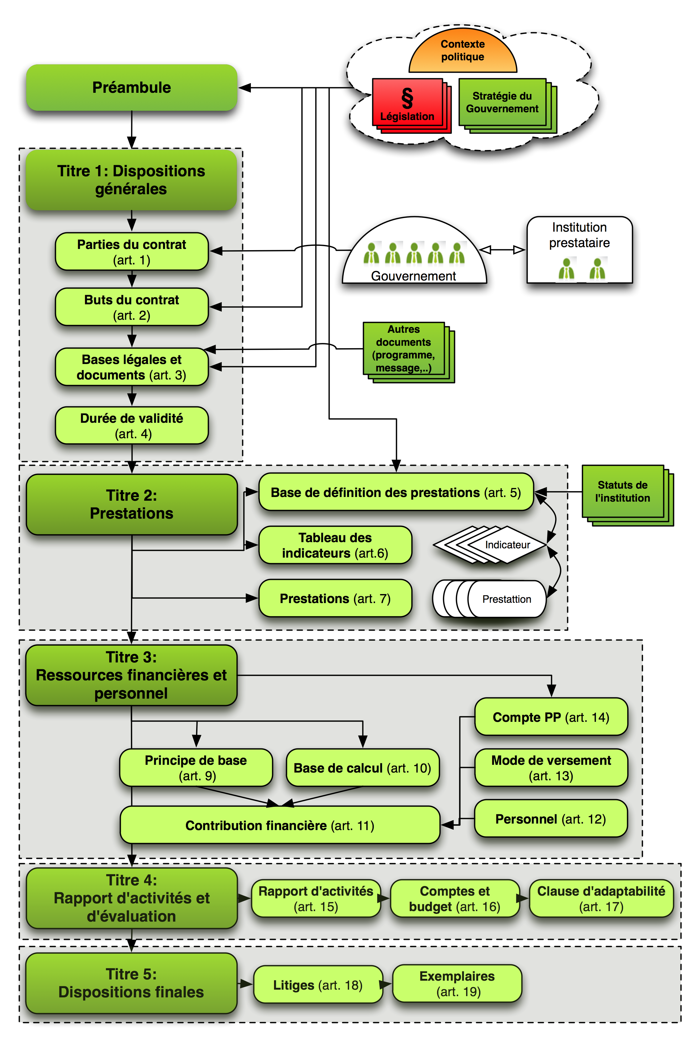
Parties au contrat
(art. 1)
de l'Etat
Distribution
(art. 20)
Litiges (art. 19)
Organe de révision
(art. 18)
Pertes et profits
(art. 14)

